Metodologias Ágeis
Metodologias ágeis são formas de gerir projetos através de entregas pequenas e frequentes, adaptação constante e colaboração contínua da equipa, permitindo responder rapidamente a mudanças e entregar valor ao cliente de forma contínua.

Exemplo em contexto de vida real:
Método Tradicional | Metodologias ágeis
É como construir uma casa sem falar com o dono até ao fim.  Qualquer alteração significativa será trabalhosa e caríssima. | É como construir um quarto primeiro, receber feedback, melhorar e seguir para o próximo.  Tudo vai sendo ajustado ao gosto do “cliente”.  Alterações são facilmente implementadas.

Com metodologias ágeis:
- Menos erros acumulados
- Equipa comunica mais e melhor
- Cliente participa nas decisões

Fluxo normal das metodologias ágeis:
Planeamento → Trabalho → Testar → Feedback → Melhorar → Repetir
Kanban
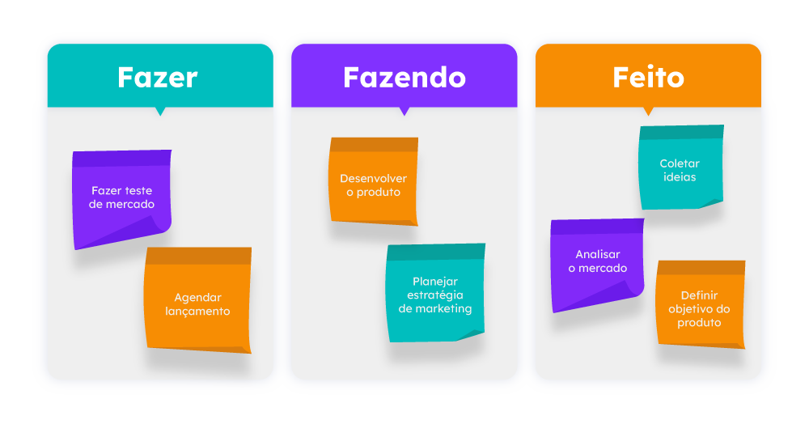
A ideia principal é usar um quadro dividido em colunas para mostrar o estado das tarefas.

É um processo que torna o trabalho visível, evita a sobrecarga de tarefas, e melhora o fluxo de trabalho.
Simples de implementar e funciona em todo o tipo de projetos.

Carlos Castro
07/11/2025

